TRƯỜNG THPT CHUYÊN TRẦN ĐẠI NGHĨA
Năm học: 2023 - 2024
Môn: LÝ - Khối 11
Thời gian làm bài: 45 phút
Ngày kiểm tra: 20/12/2023
A. TRẮC NGHIỆM KHÁCH QUAN (7 điểm): PHẦN CHUNG CHO TÂT CẢ CÁC LỚP
Câu 1. Sóng điện từ là
A. dao động điện từ lan truyền trong không gian theo thời gian.
B. loại sóng có một trong hai thành phần: điện trường hoặc từ trường.
C. loại sóng chỉ truyền được trong môi trường đàn hồi (vật chất).
D. điện tích lan truyền trong không gian theo thời gian.
Câu 2. Khi đi vào một ngõ hẹp, ta nghe tiếng bước chân vọng lại đó là do hiện tượng
A. khúc xạ sóng. B. nhiễu xạ sóng. C. giao thoa sóng. D. phản xạ sóng.
Câu 3. Khi nói về sóng điện từ, phát biểu nào sau đây là sai? Sóng điện từ
A. chỉ truyền được trong môi trường vật chất đàn hồi.
B. lan truyền trong chân không với vận tốc $c=3⋅{10}^{8} m/s$.
C. là sóng ngang.
D. bị phản xạ khi gặp mặt phân cách giữa hai môi trường.
Câu 4. Để phân loại sóng ngang và sóng dọc người ta dựa vào
A. phương truyền sóng và tần số sóng. B. phương dao động và phương truyền sóng.
C. năng lượng sóng và tốc độ truyền sóng. D. tốc độ truyền sóng và bước sóng.
Câu 5. Một sóng lan truyền với tốc độ $v=200 m/s$ có bước sóng $λ=4 m$. Chu kỳ dao động của sóng là
A. $0,02 s$. B. $50 s$. C. $0,2 s$. D. $1,25 s$.
Câu 6. Hiện tượng giao thoa là hiện tượng
A. hai sóng kết hợp gặp nhau tại một điểm có thể tăng cường hoặc triệt tiêu nhau.
B. giao thoa của hai sóng tại một một điểm trong môi trường.
C. tạo thành các vân hình parabol trên mặt nước.
D. giao thoa của hai sóng bất kỳ.
Câu 7. Trong quá trình giao thoa sóng, dao động tổng hợp tại $M$ chính là sự tồng hợp các sóng thành phần. Gọi $Δφ$ là độ lệch pha của hai sóng thành phần tại $M$, với $k$ là số nguyên). Với $k=0,±1,±2$.
Biên độ dao động tại $M$ đạt cực đại khi
A. $Δφ=\frac{(2k+1)π}{2}$. B. $Δφ=2kπ$. C. $Δφ=\frac{(2k+1)π}{4}$. D. $Δφ=(2k+1)π$.
Câu 8. Giao thoa ở mặt nước với hai nguồn sóng kết hợp đặt tại $A$ và $B$ dao động điều hòa cùng pha theo phương thẳng đứng. Sóng truyền ở mặt nước có bước sóng $λ$. Cực tiểu giao thoa nằm tại những điểm có hiệu đường đi của hai sóng từ hai nguồn tới đó bằng
A. $\left(k+\frac{1}{2}\right)λ$ với $k=0,±1,±2,…$ B. $kλ$ với $k=0,±1,±2,…$
C. $(2k+1)λ$ với $k=0,±1,±2,…$ D. $2kλ$ với $k=0,±1,±2,…$
Câu 9. Năng lượng sóng $E$ được truyền qua một đơn vị diện tích $S$ vuông góc với phương truyền sóng trong một đơn vị thời gian $Δt$ gọi là cường độ sóng $I$. Mối quan hệ giữa các đại lượng trên là
A. $I=\frac{EΔt}{S}$. B. $I=\frac{E}{S.Δt}$. C. $I=\frac{S.Δt}{E}$. D. $I=\frac{S}{E.Δt}$.
Câu 10. Một sóng có tần số ${10}^{18} Hz$ được truyền trong không trung với tốc độ ${3.10}^{8} m/s$. Đây là
A. tia từ ngoại có bước sóng $λ=30pm$. B. tia $X$ có bước sóng $λ=3 nm$.
C. tia $X$ có bước sóng $λ=0,3 nm$. D. tia tử ngoại có bước sóng $λ=0,3 nm$.
Câu 11. Hai sóng như thế nào có thể giao thoa với nhau?
A. Hai sóng cùng chu kỳ và biên độ.
B. Hai sóng cùng bước sóng, biên độ.
C. Hai sóng cùng tần số, hiệu lộ trình không đối theo thời gian.
D. Hai sóng cùng phương, cùng tần số, hiệu số pha không đổi theo thời gian.
Câu 12. Sóng ngang là sóng
A. trong đó các phần tử sóng dao động theo cùng một phương với phương truyền sóng.
B. lan truyền theo phương nằm ngang.
C. trong đó các phần tử sóng dao động theo phương vuông góc với phương truyền sóng.
D. trong đó các phần tử sóng dao động theo phương nằm ngang.
Câu 13. Trong sóng cơ, tốc độ truyền sóng là
A. tốc độ cực tiều của các phần từ môi trường truyền sóng.
B. tốc độ chuyển động của các phần tử môi trường truyền sóng.
C. tốc độ cực đại của các phần tử môi trường truyền sóng.
D. tốc độ lan truyền dao động trong môi trường truyền sóng.
Câu 14. Trong hiện tượng giao thoa sóng trên mặt nước, khoảng cách giữa điểm cực đại và cực tiểu liên tiếp trên đường nối hai tâm sóng bằng
A. một phần tư bước sóng.
C. một nửa bước sóng.
B. hai lần bước sóng.
D. một bước sóng.
Câu 15. Nếu giao thoa xảy ra với hai nguồn kết hợp cùng biên độ cùng pha thì những điểm tăng cường lẫn nhau có biên độ tăng
A. gấp năm lần.
B. gấp ba lần.
C. gấp bốn lần.
D. gấp hai lần.
Câu 16. Sóng điện từ có bước sóng nào dưới đây thuộc về tia hồng ngoại?
A. $7⋅{10}^{-6} m$. B. $7⋅{10}^{-12} m$. C. $7⋅{10}^{-9} m$. D. $7⋅{10}^{-2} m$.
Câu 17. Sóng cợ học
A. truyền được trong tất cả các môi trường.
B. không truyền trong môi trường chân không và cả môi trường vật chất.
C. truyền trong môi trường chất lỏng thì chỉ truyền trên mặt thoáng.
D. chi truyền được trong môi trường vật chất.
Câu 18. Các máy sau đây, máy nào sử dụng sóng vô tuyến điện.
A. lò vi sóng
C. điện thoại di động.
B. các điều khiển tự động quạt cây.
D. máy siêu âm (để dò ổ bụng lúc khám bệnh)
Câu 19. Trong điện từ trường, các vectơ cường độ điện trường và vector cảm ứng từ
A. có phương vuông góc với nhau.
B. cùng phương, ngược chiều.
C. có phương lệch nhau góc ${45}^{∘}$.
D. cùng phương, cùng chiều.
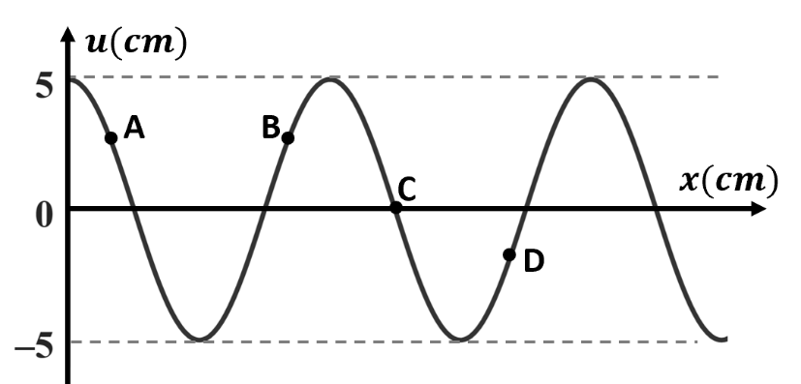
Câu 20. Hình dạng sóng truyền theo chiều dương trục $Ox$ ở một thời điểm có dạng như hình vẽ, ngay sau thời điểm đó chiều chuyển động của các điểm A, B, C, D là
A. Điểm $A$ và $C$ đi xuống còn điểm $B$ và $D$ đi lên.
B. Điểm $B$ và $C$ đi xuống còn $A$ và $D$ đi lên.
C. Điểm $C$ và $D$ đi xuống còn $A$ và $B$ đi lên.
D. Điểm $A$ và $C$ đi lên còn điểm $B$ và $D$ đi xuống.
Câu 21. Sóng cơ không truyền được trong
A. chân không. B. nước. C. kim loại. D. không khí.
B. TỰ LUẬN (3 điểm)
PHẦN CHUNG CHO TẤT CẢ CÁC LỚP
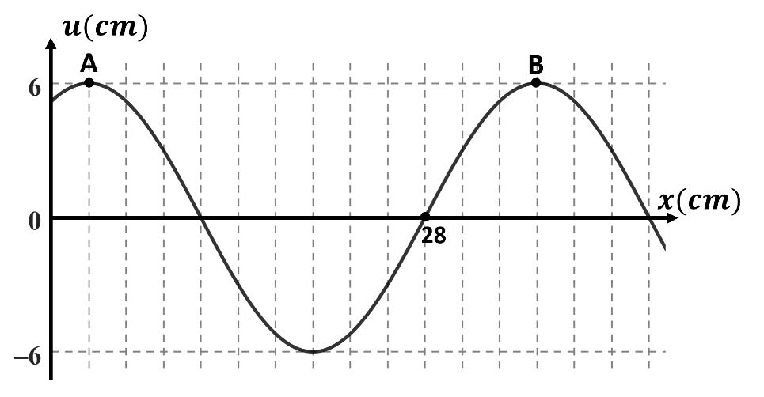
Câu 22. (1 điểm) Đồ thị li độ - khoảng cách của dây tại một thời điểm sóng trên dây ổn định được mô tà như hình dưởi.
Hãy xác định:
a. khoảng cách giữa 2 điểm $A$ và $B$, vận tốc sóng truyền biết tần số truyền sóng là $40 Hz$.
b. vị trí gần nhất trên phương truyền sóng dao động cùng pha với nguồn và thời gian sóng truyền từ nguồn tới điểm đó.
Câu 22. (1 điểm) Một còi báo động phát sóng âm trong một môi trường đẳng hướng. Tại vị trí cách còi $15 m$ cường độ âm là $I_{1} W/m^{2}$, ờ vị trí cách còi $75 m$ cường độ âm đo được bằng $0,010 W/m^{2}$. Càng ra xa thì cường độ âm của còi tăng hay giảm bao nhiêu lần? Xem gần đúng sóng âm không bị môi trường hấp thụ.

DÀNH RIÊNG CHO CÁC LỚP CHƯO'NG TRÌNH TÍCH HỢP
Câu 23. (1 điểm) Trên mặt thoáng chất lỏng có hai nguồn kết hớp $A,B$ có phương trình dao động là $u_{A}=u_{B}=2cos⁡(20πt)(cm)$. Vận tốc truyền sóng là $3 m/s$. Hãy xác định
a. biên độ của sóng tại điểm $N$ cách $A$ $52,5 cm$ và cách $B 60 cm$.
b. khoảng cách giữa 5 cực đại liên tiếp nằm trên đường thẳng nối 2 nguồn.

DÀNH RIÊNG CHO CÁC LỚP CHƯƠNG TRÌNH CƠ BẢN
Câu 24. (1 điểm) Hai nguồn sóng kết hợp cùng pha $A$ và $B$ trên mặt nước có tần số $15 Hz$. Tại điểm $M$ trèn mặt nước cách các nguồn đoạn $14,5 cm$ và $17,5 cm$ sóng có biên độ cực đại. Giữa $M$ và trung trực của $AB$ có hai dãy cực đại khác.
a. Một điểm $N$ trên mặt nước với $AN-BN=-7,5 cm$ nằm trên đường cực đại hay cực tiểu thứ mấy kể từ đường trung trực $AB$ ?
b. Nếu không tính 2 nguồn, hãy xác định số điểm dao động với biên độ cực đại ở trên đường thẳng nối 2 nguồn $A$ và B. Biết $AB=20 cm$.
HẾT

